עמוד 1:
לל"ג בעומר היבטים רבים, מנהגים שונים, ומסורות שונות, אך בכל הקשור להתפתחותו של המועד הזה בלוח השנה העברי – רב הנסתר על הנגלה.
במאה השנים האחרונות, פחות או יותר, קבלו שתי מסורות מעמד רחב ומשמעותי בקרב הציבור היהודי בארץ, ולמעשה שיקפו שני תהליכים שונים – ולעיתים גם הפוכים שמלווים את העם היהודי שיושב בארץ גם כיום:
מצד אחד, קיבל ל"ג בעומר מעמד של חג דתי ואמוני רב רושם, שצוין בעיקר בעלייה לרגל למירון, שם על פי המסורת העממית קבור רבי שמעון בר יוחאי. יום זה לווה כמובן גם במסורת הבערת מדורות זכר לאש התורה של רשב"י.
ומצד שני, קיבל ל"ג בעומר מעמד של חג ציוני ולאומי, שצוין במשחקי ספורט ותחרויות, שנקשרו בעיקר לדמותו המחודשת של בר כוכבא, שהפך בימי ראשית הציונות לדמות מופת ללוחם יהודי הפועל למען עמו ומולדתו (וזאת בניגוד לעמדות אחרות שהיו קיימות בתקופה מוקדמת יותר ומאוחרת יותר – שביקרו את פועלו של בר כוכבא, שהוביל את עמו למרד שסופו מפלה קשה ואיומה). וגם במקרה הזה להבערת המדורות היה מקום של כבוד, זכר לאש המרד של בר כוכבא.
נתחיל בהצצה אל העבר, ומשם נמשיך אל ההווה...
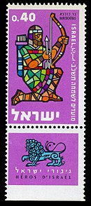
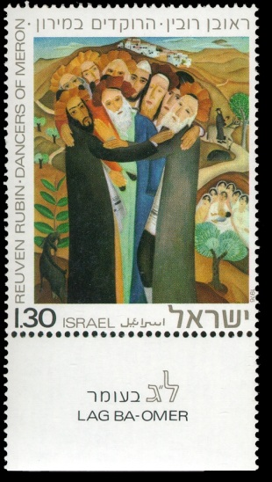

בול משנת 1961 בול משנת 1976

עמוד 2:
חגיגות ל"ג בעומר במירון בשנות העשרים-הארבעים של המאה הקודמת:

הילולת ל"ג בעומר, מצפת אל קבר רבי שמעון בר יוחאי בהר מירון, שנת 1935:
http://www.jdn.co.il/video/687827

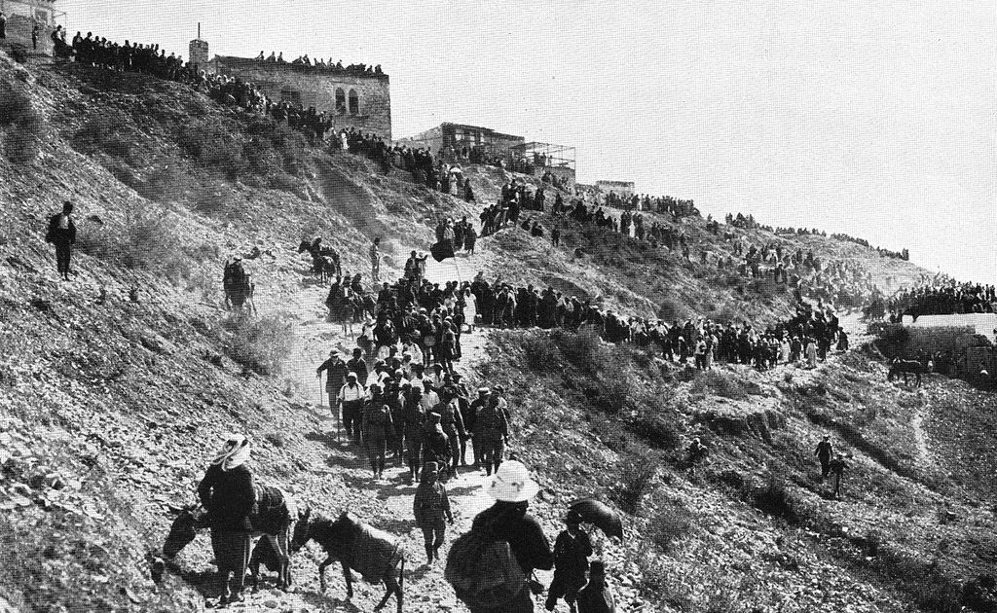
עלייה לקבר רשב"י – 1920:

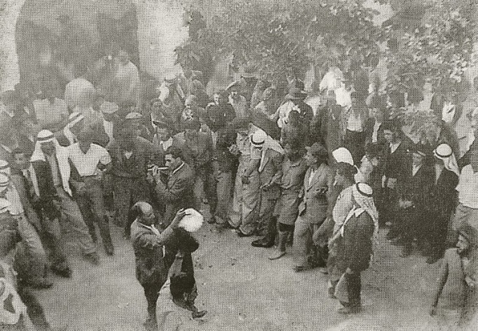
חגיגות בשנות ה-20 במערת רשב"י:
עמוד 3:
חגיגת ל"ג בעומר בימי ראשית הציונות, מראשית ועד אמצע המאה ה-20:
תחרות קליעה, כחלק מהווי ל"ג בעומר:
https://www.youtube.com/watch?v=lqW84OiENtg

וכרזות שונות המסמלות את ל"ג בעומר כחג המבטא את הכוח והגבורה היהודית – במובן הפיסי של המילה:
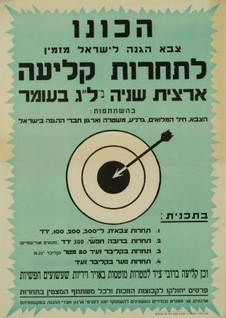
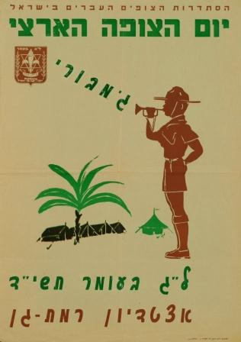
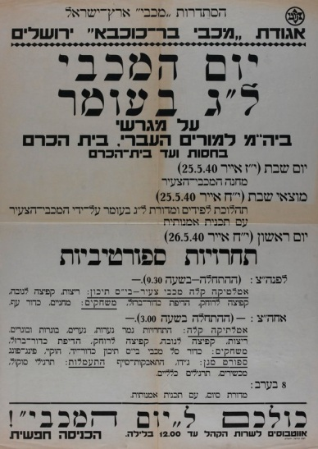
עמוד 4: חגיגות ל"ג בעומר בימינו
המדורות של ל"ג בעומר אמנם נותרו במרכז היום,
אך בימינו נדמה כי הפער בין שני המיתוסים של ל"ג בעומר הלך והחריף:
מחד, המיתוס של הילולת רשב"י הלך והתעצם, כפי שאפשר לראות בתמונות ובכתבות המצורפות כאן:

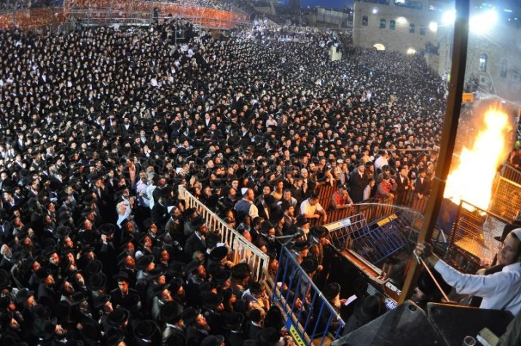
הילולת רשב"י בימינו:

כתבה באתר ynet:
https://www.ynet.co.il/articles/0,7340,L-3883332,00.html

ומאידך, ל"ג בעומר במשמעות הלאומית של ימי ראשית הציונות איבד מזוהרו, ואמנם מאפיינים שונים של היום עוד נשתמרו במסורת העממית של היום, אבל הם לא הצליחו לחדור אל לב ההמונים, והראיה הפשוטה לדבר תהיה שקשה למצוא מקבילות במרחבי המרשתת לתיעוד של יום החג הציוני בימינו – לא סרטונים, לא תמונות, לא כתבות, המקבילות לחגיגות ההילולה במירון.

- מה דעתכם על תהליך זה?
- מדוע לדעתכם הוא התרחש?
- האם לדעתכם תהליך זה התרחש בגלל נסיבות ספציפיות הקשורות בל"ג בעומר, או שהוא קשור בתהליך גדול יותר שעובר על החברה היהודית בישראל?
- מה עשוי היה להוביל לשינויים שכאלו בהקשר הספציפי של ל"ג בעומר?
- אילו תהליכים גדולים יותר שעוברים על החברה הישראלית יכולים להשתקף מתהליך זה שהתרחש סביב ל"ג בעומר?
- האם תהליך זה הוא תהליך חיובי או שלילי בעיניכם? מדוע?

עמוד 5:
לפניכם עמדה בנושא שכתבה שרה שוב, מסמינר הקיבוצים.
בתחילת דבריה היא מתארת את תהליך ריקון היום ממשמעותו כפי שהיא רואה זאת, כתהליך מבורך של שבירת המיתוס של "בר כוכבא".
ובסופו היא מציע לדרוש מחדש את משמעותו של היום ובתוך כך את הדלקת המדורות.

עבור הילדים, ל"ג בעומר הוא החג הכי ספונטאני שיש. אין צורך ללמד אותם את סיפור החג, אין צורך להכין אותם לחגיגה, וכמובן שאין צורך לבקש מהם שיעשו טובה ויתנהגו יפה ליד השולחן. הם, ביזמתם, מתחילים בהכנות לחג ימים רבים לפני שהוא מגיע (וזה הזמן שיש להגביר את השמירה על לוחות העץ שבאתרי הבנייה, על כל מה שניתן לבעירה וניתן להזזה, ועל עגלות המרכולים שנרתמות למאמץ הקולקטיבי של הכנת המדורה).
ואז מגיע ערב ל"ג בעומר והילדים בהמוניהם נאספים אל המגרשים הריקים וחוגגים את שמחת האש. וההורים נמשכים אף הם לשם, לא מאהבת האש כי אם מחשש מפני סכנותיה.
חגיגה כזאת יש לה חזקה ברורה ומוכחת בלוח השנה העברי, ואף אחד לא יעז לבטל אותה, אף על פי שלא בדיוק ידוע מהו ההיגיון לקיומה.

מהי הסיבה למסיבה?
כשהיינו ילדים סיפרה לנו הגננת שמדליקים מדורות בל"ג בעומר לזכר ניצחונו של בר כוכבא על הרומאים. והיה גם השיר על בר כוכבא הגיבור שניצח את האריה ומשחקי החץ והקשת. בקיצור, מיתוס המרד נגד הכבש הזר, גבורת העטים וניצחונם הצודק על הרבים.
שנים רבות לקח לאמת ההיסטורית לחלחל אל תוך מערכת החינוך ולהתעמת עם הכזב שבבסיס המיתוס. היום רוב המחנכים כבר יודעים שמרד בר-כוכבא היה כישלון מחפיר. אולי לא הכל יודעים עד כמה גדולה היתה הקטסטרופה שהמרד הזה הביא בעקבותיו, אבל ברור לכל שאין כאן סיבה לחגוג.
[...]
מה ניתן לעשות ביום כזה שצבר טקסי חג חסרי היגיון, ובכל זאת אי אפשר לבטלו?
יש פתרון: מצמידים לו תוכן חדש, ערכי, תוכן שראוי לחנך לאורו. היהדות תמיד נהגה כך באמצעות הטכניקה היעילה של המדרש, אלא שהפעם חשוב להקפיד בבחירת התוכן כדי שיהיה גם הגיוני וגם אמיתי מבחינה היסטורית. כי במערכת הערכים של דורנו, בניגוד לדורות הקודמים, האמת ההיסטורית נחשבת לערך ראשון במעלה.
במקום גיבורי המרד הצבאי יוצבו גיבורים אחרים - גיבורי תרבות: עשרת הרוגי המלכות וכל אלה ששמרו על התורה מכלייה.
כזכור, לאחר שדוכא מרד בר כוכבא גזר הקיסר אדרינוס כנגד לימוד התורה, בידעו כי זו הדרך למחות את עם ישראל מעל פני הארץ. רבים מחכמי ישראל, שאחדים מהם, כמו רבי עקיבא ורבי יהודה בן בבא היו זקנים מופלגים, לא נכנעו לגזירה. הם עברו ממקום למקום, הקהילו קהילות ולימדו תורה, ואף הסמיכו חכמים שיתפסו את מקומם. גם אם הם שילמו על כך בחייהם - הם היו הגיבורים האמיתיים והמנצחים הגדולים בעימות שבין תרבות ישראל ורומא. הסיפורים והמדרשים על חכמים אלה הם רבים ויפים, וממש חבל לא ללמוד וללמד אותם.

ומה על המדורה? המדרש בילקוט שמעוני אומר: "דברי תורה נמשלו כאש …" ומביא שורה של אנלוגיות בין אש לתורה. כגון: "מה אש - חיים לעולם, אף דברי תורה - חיים לעולם". אנלוגיה אחרת מתייחסת לקיצוניות: "מה אש קרוב לה - נכוה, רחוק ממנה - צונן, קרוב ולא קרוב - נהנה…". אפשר לפתח את האנלוגיה הזאת כך: "מה אש קרוב לה - נכווה, אלו תלמידי הישיבות ש"תורתם אומנותם" ש"נהרגים באוהלה של תורה" שמרוב קירבה לתורה פוטרים עצמם משרות בצה"ל, מעבודה מפרנסת, ממפגש עם תרבות העולם - דעתם מבולעת כמי שנכווה באש". אבל גם אלה שמזלזלים בתורה ובזים לה, או סתם אדישים כלפיה – עליהם נאמר: "רחוק ממנה – צונן".
אפשר לקרוא את המדרש כולו ולמצוא בו עוד ההשוואות בין אש לתורה, אפשר גם לדרוש את המדרש, ואפשר להפעיל את החשיבה היוצרת ולגלות אנלוגיות נוספות שאין במדרש.

למאמר בשלמותו: http://webcache.googleusercontent.com/search?q=cache:FVlN5lYjMTgJ:info.smkb.ac.il/home/home.exe/30693/41653+&cd=2&hl=iw&ct=clnk&gl=il
- מה אתם חושבים על דבריה של שרה שוב?

